中國（深圳）國際品牌內衣展
CHINA (SHENZHEN) INTERNATIONAL BRAND UNDERWEAR FAIR
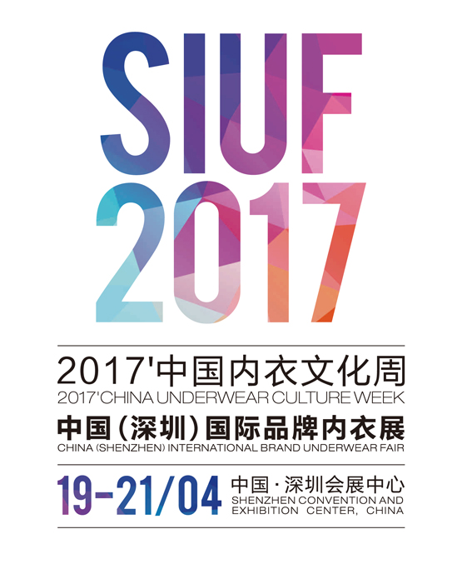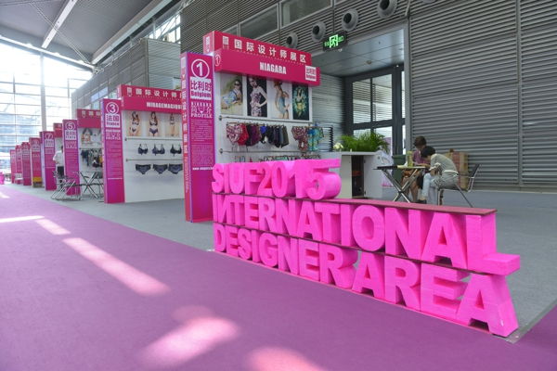

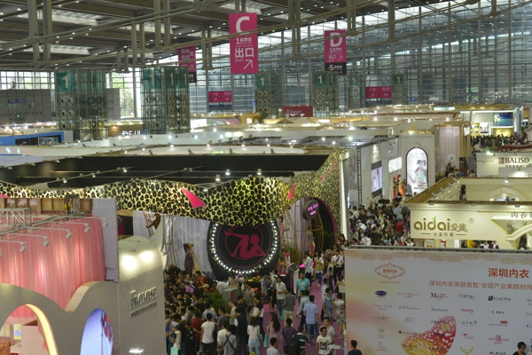

展覽概況
「中國(深圳)國際品牌內衣展」是亞洲區最大國際品牌內衣展之一，今年度展覽占地面積73000平方米，將匯集數百家國內外知名內衣品牌及面輔料、設備、配件等內衣相關企業，如: 安麗芳、華歌爾、LYCRA、TORAY、TOYOBO…等，皆是歷年的長期參展合作夥伴。「中國(深圳)國際品牌內衣展」更是集品牌推廣、文化傳播、展覽展示、信息交流、趨勢發布、學士研討等功能於一身的專業綜合服務平台。
- 展覽日期: ２０１７／４／１９～４／２１
- 展覽地點: 中國深圳會展中心
- 適展內容: 內衣產業之相關品牌商、製造商、供應商…等
- 參展費用: 每攤位(12坪米)美金2500元
- 加值服務: 1. 台灣供應商與「魅力東方」內衣設計比賽之賽前交流合作與產品發表
2. 台灣供應商與終端商之媒合商洽
3. 內衣協會雜誌和SIUF會刊宣傳
4. 微信微博公眾號宣傳和買家數據庫電子郵件的發送
5. 安排台灣參展廠商與潛在買家見面會
6. 展會現場之相關媒體參訪
7. 參展之台灣廠商酒店住宿3晚
- 截止日期: ２０１6／12／31
- 報名聯絡人: 紡拓會 蔡卓穎 紡拓會 林沼延
TEL-(02)2341-7251#2539 TEL- (02)2341-7251#2536
FAX- (02)2391-1648 FAX- (02)2391-1648
sabrina_tsai@textiles.org.tw skyrim22@textiles.org.tw
有意願者請填妥以下資料，並將此頁回傳本會以索取參展正式報名表
- 公司名稱:___________________________________________電話:_________________________
- 公司地址: ___________________________________________傳真:________________________
- 聯絡人:_______________(分機)________E-MAIL:______________________________________

